Россия, 142800, Московская область, г. Ступино, ул. Бахарева 19, офис 139. Тел/факс: +7(09664) 291-
35
Россия, 620012, г. Екатернибург, ул. Машиностроителей 13а, Тел/факс: +7(343) 338-44-28, Тел
: ++7(343) 338-44-21
E-mail: tet@zaotet.ru
На Ваш № от
Наш № от

ТЕХНИКО-ЭКОНОМИЧЕСКОЕ ОБОСНОВАНИЕ ЭФФЕКТИВНОСТИ ПРИМЕНЕНИЯ СИСТЕМЫ КСК-4
Компьютерная система контроля КСК4 4258-001-43091125-01 ТУ предназначена для измерения и контроля параметров физических величин в промышленных системах, в системах регулирования при испытаниях, в частности, в теплоэнергетике при испытаниях автоматических систем регулирования (АСР) турбин.
Контроль параметров может осуществляться в режиме “ИЗМЕРЕНИЕ” с выводом результатов на дисплей персонального компьютера в числовой форме и в виде горизонтальных или вертикальных засвеченных полосок, длина которых пропорциональна значению измеряемого параметра.
В режиме “ОСЦИЛЛОГРАФИРОВАНИЕ” предусмотрен более широкий класс контроля параметров, когда информация выводится на дисплей в виде графиков в координатах “параметр-время” или в координатах “параметр-параметр”. При этом результаты измерений записываются в оперативную память по “кольцу”, т.е. с вытеснением значений предыдущего цикла новыми значениями. Данный режим позволяет контролировать визуально ход процессов и сохранять все параметры в виде файлов в ПЭВМ. Результаты испытаний, записанные на диск, могут быть нужным образом обработаны по программе в соответствии с требованиями пользователя и распечатаны в виде твердой копии (на бумажном носителе).
Цикл опроса может изменяться в широком диапазоне – от 2 миллисекунд до 600 секунд. Это позволяет в узком смысле полностью заменить системой КСК шлейфные осциллографы, а также вести контроль параметров в течение продолжительного времени. Малое время опроса используется, как правило, для динамических испытаний, а большое время – для контроля медленных процессов. Например, тепловое расширение при прогреве турбины.
Область применения – система КСК предназначена для использования, например, наладочным и ремонтным персоналом электростанций и ремонтных организаций, а также эксплуатационным персоналом для регулярного наблюдения правильности работы оборудования, в частности, систем регулирования паровых и газовых турбин. Применение компьютерной системы КСК позволяет пользователю проводить диагностику состояния систем регулирования, например, турбоагрегатов для выявления дефектов в системах регулирования, для определения их характера и для выработки мер по устранению выявленных дефектов.
По заключению специалистов, обслуживающих энергетическое оборудование ТЭЦЮ ГРЭС, использование системы КСК-4 позволяет сокращать время простоя турбин, повышать объективность контроля, выявлять на ранней стадии дефекты оборудования. В качестве примера расчета экономической эффективности использования системы КСК-4 в приложении дается ОБОСНОВАНИЕ, подготовленное специалистами Читинской ТЭЦ (Приложение 1). Как пример технической эффективности использования системы КСК-4 можно привести случай на Пермской ГРЭС, когда в сентябре 2005 г. при подготовке планового ремонта одного из турбоагрегатов с использованием только что приобретенной системы КСК-4 было выявлено три дополнительных дефекта САР, не обнаруженных другими методами. Это позволило существенно повысить качество планового ремонта турбины, повысить безопасность ее эксплуатации.
Таким образом, использование системы КСК-4 позволяет в несколько раз сократить время контроля САР турбин, повысить качество ремонта, увеличить надежность и безопасность эксплуатации турбин. В совокупности указанные качества КСК-4 на каждое испытание каждой турбины дают не менее 150 тыс. руб. реальной экономии финансовых средств и практически в восемь раз сокращают время простоя турбин.

Приложение 1 – обоснование для приобретения системы КСК-4, подготовленное специалистами Читинской ТЭЦ.

Генеральный директор ЗАО “Теплоэнергетические технологии” В.В. Леснов

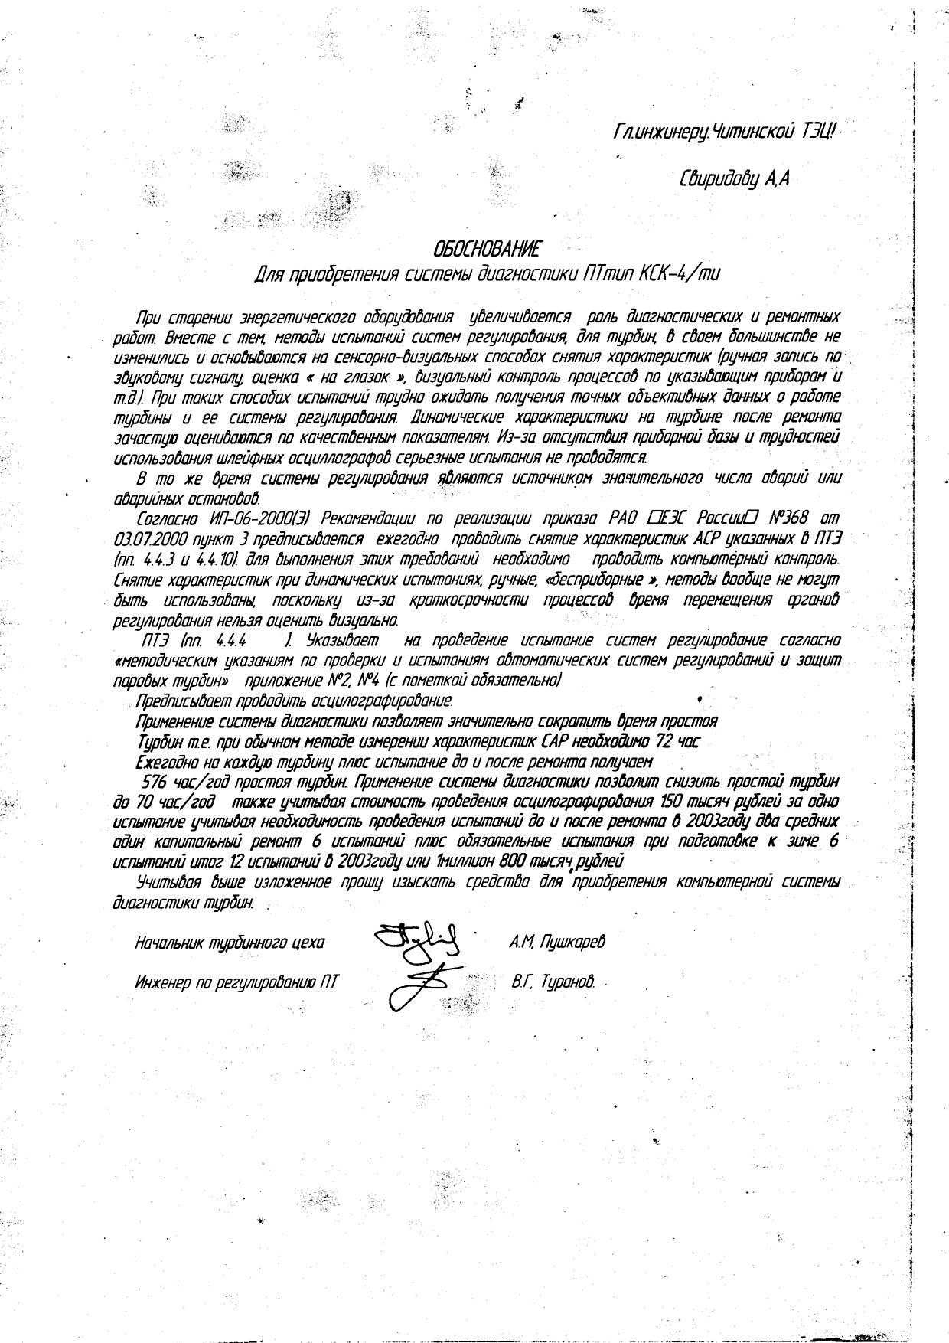
Приложение 1

